Комплекс упражнений из суперсетов для мужчин http://www.tvoytrener.com/metodiki_obhcie/syperseti_mygiki.php
ТРЕНИРОВКА 1 - ГРУДЬ, СПИНА | 1 НЕДЕЛЯ | 2 НЕДЕЛЯ | 3 НЕДЕЛЯ | 4 НЕДЕЛЯ | 5 НЕДЕЛЯ | 6 НЕДЕЛЯ | 7 НЕДЕЛЯ
Разминка 5–10 минут
скручивания на наклонной скамье (3х12-20) +
подъём ног в упоре
(3х12-20)
тяга становая со штангой
(5х8-12) +
наклоны со штангой стоя
(5х10-15)
жим штанги лёжа
(4х8-12) +
разводы с гантелями лёжа (4х12-15)
тяга штанги в наклоне обратным хватом (4х8-15) +
тяга за голову с верхнего блока (4х10-15)
кардиотренажёр 10 минут
Заминка 2-5 минут
ТРЕНИРОВКА 2 - РУКИ
Разминка 5–10 минут
отжимание от брусьев на трицепс (5х8-12) +
разгибание рук с верхнего блока (5х10-20)
подтягивание обратным хватом к груди (4х8-12) +
сгибание рук со штангой стоя (4х12-15)
французский жим с гантелей стоя (3х10-20) +
сгибание рук с гантелями «молот» (3х10-15)
сгибание кистей сидя
(3х12-20) +
пуловер с гантелей лёжа
(3х12-15)
Кардиотренажёр 10 минут
Заминка 2-5 минут
ТРЕНИРОВКА 3 – НОГИ, ПЛЕЧИ
Разминка 5–10 минут
скручивание с верхнего блока
(3х12-20) +
Гиперэкстензия
(3х10-15)
приседание со штангой на плечах (5х8-12) +
Разгибание ног в тренажёре (5х12-20)
жим штанги стоя с груди
(4х8-12) +
махи гантелями в стороны (4х12-20)
жим штанги стоя из-за головы
(4х10-12) +
махи гантелями вперёд
(4х12-20)
кардиотренажёр 10 минут
Заминка 2-5 минут

ИНДИВИДУАЛЬНЫЙ КОМПЛЕКС УПРАЖНЕНИЙ
Заказать индивидуальный комплекс упражнений от Тимко Ильи (автора этого тенировочного плана и всех планов на сайте) вы можете здесь:
http://www.tvoytrener.com/sotrydnichestvo/kompleks_upragnenii.php

Этот план есть в нашем приложении «ТВОЙ ТРЕНЕР»
 |  | https://play.google.com/store/apps/details?id=com.tvoytrener.timkoilia
 |  | https://itunes.apple.com/ru/app/%D1%82%D0%B2%D0%BE%D0%B9-%D1%82%D1%80%D0%B5%D0%BD%D0%B5%D1%80/id1299904851?mt=8
 | Версия для компа | https://yadi.sk/d/MEPa9xnB3R98By

НАШИ БЕСПЛАТНЫЕ КНИГИ
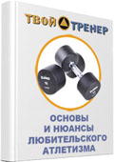  http://tvoytrener.com/kniga_tvoytrener.php | http://tvoytrener.com/kniga_tvoytrener2.php | 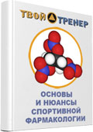  http://tvoytrener.com/kniga_tvoytrener3.php | http://tvoytrener.com/kniga_tvoytrener5.php | 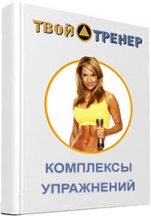  http://tvoytrener.com/kniga_tvoytrener6.php | http://tvoytrener.com/kniga_tvoytrener4.php

ОБРАЩЕНИЕ СОЗДАТЕЛЯ САЙТА
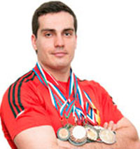
Если вам понравился план тренировок - поддержите проект.
Команда нашего сайта делает всё возможное, чтобы вся информация на нём была абсолютно бесплатной для вас. И я надеюсь, что так будет и дальше. Но денег, что приносит проект, недостаточно для его полноценного развития.
Реквизиты для перевода денег вы можете посмотреть здесь: http://www.tvoytrener.com/sotrydnichestvo/poblagodarit.php
(С уважением, создатель и автор сайта Илья Тимко.)

